
Särredovisning Vatten- och avloppskollektivet 2025

Dokumenttitel: Ange titel på dokumentet igen (samma som ovan)
Dokumentansvarig: Jon Isaksson, Ange befattning/titel
Dokumenttyp: Ange dokumenttyp
Berörd verksamhet: Ange berörd verksamhet
Diarienummer: Ange eventuellt diarienummer
Skapad: 2026-06-08
Senast reviderad: Klicka här för att ange datum
Antal sidor: 10
Författare: Ange person som författat dokumentet

Innehåll
1. Inledning 3
2. Verksamhetsberättelse 3
2.1. Verksamhetsidé - Grunden för ett fungerande samhälle 3
2.2. Verksamhetsrisker 3
2.3. Händelser under året 4
2.4. Ekonomisk utveckling för kommande år 5
3. Ekonomisk redovisning 5
3.1. Resultat- och balansräkning 2023–2025 6
3.2. Årets investeringar 10

Inledning
Östersunds kommun har ansvaret för dricksvatten, avlopp och dagvatten inom beslutat verksamhetsområde. Det kommunala uppdraget är till 100% avgiftsfinansierat och regleras via VA-lagen (Lag (2006:412) om allmänna vattentjänster, ABVA (Allmänna bestämmelser för brukande av Östersunds kommuns allmänna vatten- och avloppsanläggning) samt Va-taxan.
Verksamheten styrs av självkostnadsprincipen, detta innebär att kommunala avgifter inte får överstiga kostnaderna för verksamheten. Varje generation ska bära kostnaden för sin egen konsumtion, och kostnaderna ska vara relevanta, korrekt periodiserade och hänförliga till rätt verksamhet. Självkostnaden utgör ett tak för avgiftsuttaget, vilket kräver en tydlig redovisning så avgiftskollektivet inte belastas med kostnader hänförliga till skattefinansierad eller konkurrensutsatt verksamhet.

Verksamhetsberättelse

Verksamhetsidé - Grunden för ett fungerande samhälle
Sektorn arbetar med och ansvarar för VA (Vatten och Avlopp) och i det ingår ansvaret för drift, underhåll samt utveckling av vattenverk, avloppsreningsverk och ledningsnät. Hela verksamheten klassas som samhällsviktig och berörs av NIS- och CER-direktiven samt att delar av verksamheten även berörs av säkerhetsskyddslagstiftningen.
Under de kommande åren finns ett fortsatt enormt stort investeringsbehov inom VA som följd av nya lagkrav, klimatförändringar, växande befolkning samt åldrande anläggningar. Organisationen är idag utformad för att klara daglig drift. Att driva utveckling och utvecklingsprojekt kräver en annan typ av organisationsstruktur och kompetenser. Verksamheten har under året i stort genomfört en omorganisation för att skapa förutsättningar för fortsatt utveckling.

Verksamhetsrisker
Verksamheten står inför flera stora utmaningar inom VA, säkerhet och organisation. Det saknas en samlad plan för utbyggnad av vatten och infrastruktur kopplat till civilförsvar, värdlandsstöd och nya etableringar, vilket riskerar förseningar och ökade kostnader. Samtidigt så pågår ett fortsatt jobb inom om kvarvarande del av omorganisationen avseende förtydligande av ansvar, roller och möjligheter. Detta skapar en viss otydlighet och en hög arbetsbelastning samt ett behov av ny kompetens efter flertalet uppsägningar under året.
Säkerhetsläget i Sverige har försämrats, vilket bland annat tar sig uttryck i en kraftig ökning av intrång och incidenter vid samhällsviktiga anläggningar. Detta påverkar även kommunens verksamhet och framför allt VA och annan kritisk infrastruktur. Utvecklingen medför ökade krav på säkerhetsskydd, fysisk bevakning som inom vissa områden sker dygnet runt och som innebär ökade kostnader för verksamheten.
Planerad gruvverksamhet i nära anslutning till Storsjön som är kommunens viktigaste dricksvattentäkt. En förorening skulle få mycket allvarliga konsekvenser. Den här risken har ökat efter att riksdagen beslutat att tillåta uranbrytning från och med 1 januari 2026.
Slamhanteringen är också ett riskområde och ett problem som kräver åtgärder så snart det är möjligt. Detta då det förekommer miljöfarliga ämnen som exempelvis PFAS. I dagsläget lagras slammet på Gräfsåsen vilket på sikt inte är hållbart. För att uppfylla de myndighetskrav som är så krävs det i nuläget förbränning. Detta medför i dagsläget främst ökade kostnader samt utsläpp då slammet behöver transporteras långa sträckor. Alternativa lösningar är idag begränsade.

Händelser under året
Under året har flera åtgärder genomförts för att säkra dricksvattenleveransen. Dessa åtgärder omfattar bland annat modernisering av anläggningar, installation av reservkraft, extern upphandling av saneringsprojekt samt rekrytering av personal.
VA-verksamheten har trots åtgärder haft ett ansträngt resursläge med begränsad personell kapacitet för att hantera både pågående och kommande detaljplaner. Parallellt pågår även flera större exploateringar och etableringar i kommunen vilket ökar behovet av VA-kompetens och därmed ökar trycket på de resurser som finns inom sektorn.
Flera faktorer har även haft betydande påverkan på verksamhetens ekonomi och långsiktiga förutsättningar. Personalsituationen har påverkat både beredskap och genomförandetakt.
Utveckling och införande av nytt ledningsnätsystem har fortsatt under året. Kvarstående leverantörsrelaterade brister har begränsat systemets funktionalitet, vilket tillfälligt påverkat effektiviteten i verksamheten och medfört behov av parallella arbetssätt.
Större investeringar har haft stor ekonomisk betydelse, projektet Nytt vattenverk Östersund har löpt på enligt plan och bedöms vara i ekonomisk balans.
En ny investeringsprocess har kommit på plats i kommunen varav ett arbete med att tydliggöra styrning och ansvar enligt processen. Fokus under året har legat på att klargöra ansvarsgränserna mellan skattefinansierad och taxefinansierad verksamhet. Arbetet syftar till att skapa bättre förutsättningar för planering, prioritering och uppföljning.
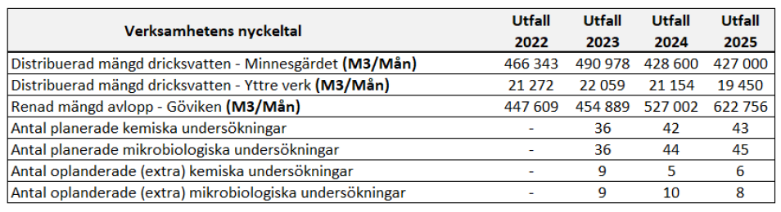

Ekonomisk utveckling för kommande år
Det finns faktorer som har påverkan på ekonomin kommande år. Hanteringen av slam förväntas driva kostnaderna uppåt. Kapitalkostnader ökar till följd av investeringen i ett nytt vattenverk, där internränta betalas på den pågående investeringen. När vattenverket sedan tas i drift tillkommer avskrivningar på anläggningen samt att den nya anläggningen kommer vara dyrare i drift än det nuvarande vattenverket vilket alla kommer att påverka Va-taxan. För att lindra den effekt som blir på Va-taxan görs årligen avsättningar till en investeringsfond.
Idag använder sektorn resurser i form av kompetens, som egentligen är avsedda för det löpande underhållet i den dagliga verksamheten, till kommunens exploaterings- och etableringsarbete. Detta medför att planerat underhåll behöver prioriteras bort. För att åtgärda situationen har sektorn, inför 2027 och genom politiska prioriteringar, begärt särskilda resurser för att arbeta med exploateringar och etableringar.

Ekonomisk redovisning
VA-verksamheten lyder under självkostnadsprincipen vilket innebär att kommunen inte får ta ut högre avgift än det som motsvarar den vattentjänst som kommunen tillhandahåller. Kostnader ska periodiseras till rätt period, vara relevanta för verksamheten samt fördelade och redovisade på rätt verksamhet. Det är av central betydelse att det tydligt framgår i den ekonomiska redovisningen vilka kostnader som härrör till vilken verksamhet. Taxekollektivet får inte belastas med kostnader som härrör från skattekollektivet eller från konkurrensutsatt affärsmässig verksamhet.
Om avgifterna för ett år över- eller understiger kostnaderna för VA-verksamheten ska dessa redovisas separat i en resultatutjämningsfond i balansräkningen. Ett överskott är en skuld till taxekollektivet som ska återbetalas inom tre till fem år. Ett underskott är en fordran på taxekollektivet som måste regleras inom tre år. Underskottet regleras genom att höja taxorna eller genom ett skattebidrag. För 2025 gjordes en avsättning till resultatutjämningsfonden med 6,8 Mkr, vilket är en skuld till taxekollektivet.
Det finns en investeringsfond som avser Nya Vattenverket Östersund, se Kommunfullmäktiges beslut §189 (dnr KS-00330–2022). Syftet med fonden är att dricksvattentaxan ska hålla en jämn nivå över tid trots den stora investeringen som sker i det nya vattenverket. 2025 års avsättning till investeringsfonden blev 17,7 Mnkr. Investeringsfonden uppgår därmed till 70,3 mnkr.
VA-verksamheten betalar för förvaltningsgemensamma kostnader, så kallade OH-kostnader, och de fördelas utifrån fördelningsnycklarna Nettokostnader exklusive kapitalkostnader samt Antal tillsvidareanställda per sista oktober året innan budgetåret. VA-verksamheten betalade 1 308 659 kronor till följande gemensamma kostnader år 2025:
- 752 950 kronor för förvaltningsledning
- 371 400 kronor för förvaltningens utvecklingspott
- 184 309 kronor för förvaltningsgemensamma kostnader

Resultat- och balansräkning 2023–2025
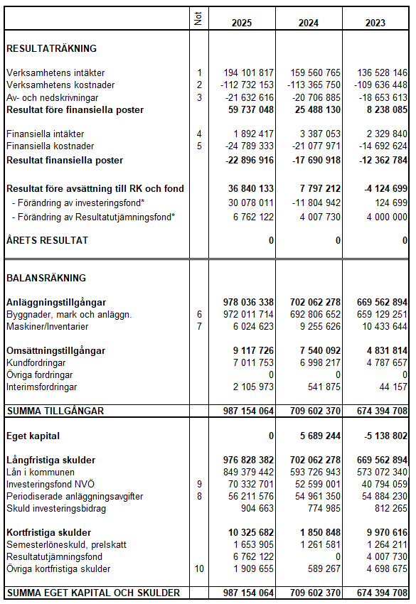
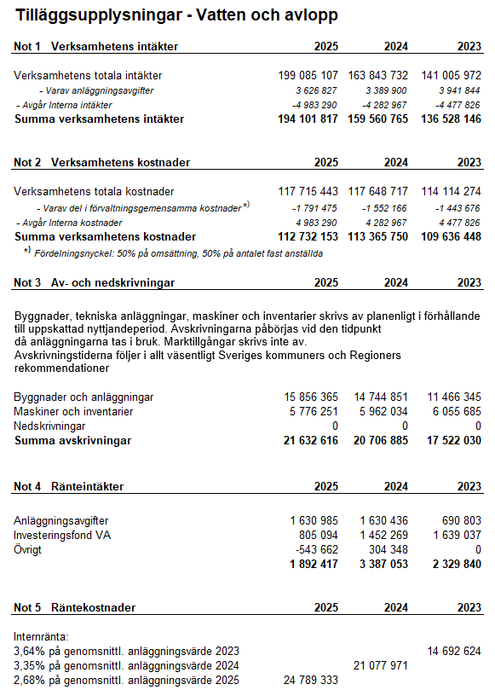
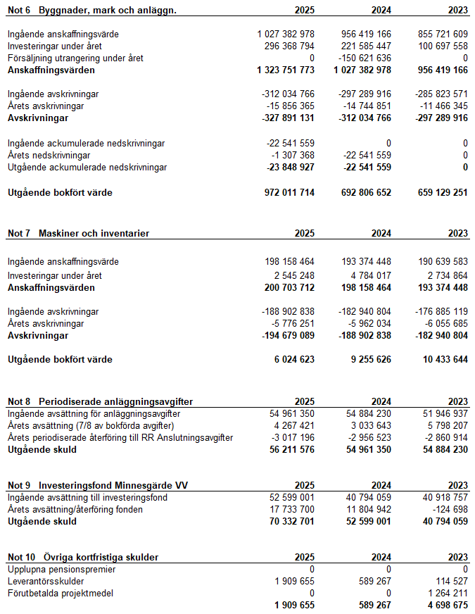

Kommentarer:
- Försäljning utrangering under året 2024 avser NVÖ, Nya Vattenverket Östersund. Det var åtgärder som inte var värdeskapande för tillgången som utrangerades. Av 150,6 mnkr togs taxekollektivets andel, 12,3 mnkr, ur investeringsfonden eftersom den består av tidigare års överskott. Resterande del belastade skattekollektivet. Vid bokslutet 2025 återställdes investeringsfonden med dessa 12,3 mnkr samt så avsattes budgeterad avsättning på 17,7 mnkr.

- Årets nedskrivningar avser Annersia både under år 2024 och 2025. Nedskrivningen har inte belastat VA-kollektivet utan skattekollektivet.

Årets investeringar
- Beslutade detaljplaner. Under året har arbete skett på följande detaljplaner: Sunne-Högen 3:3, Grytan 4:1, Intagan, Söre 5:5, Ope 7:1, Smöret och Ostformen.

- Annersia, avslutning. Kostnader för att avsluta Annersia projektet för att få en slutprodukt som går att använda om projektet återupptas längre fram. Slutprodukten omfattar handlingar om projektering som går att nyttja vid en eventuell framtida utbyggnad. Det är skattekollektivet som har tagit dessa kostnader.

- Dagvattenåtgärder. Investeringsposten består av tre delprojekt: Anläggning av Semsån dagvattenanläggning, Utredning dagvatten Kardemumman och Utredning dagvatten Storsjöstrand etapp 3. Dagvattenåtgärderna har kostat mindre än budgeterat på grund av samordningsvinster med andra verksamheter inom kommunen.

- Frösön Norra nyanläggning. Projektet har påbörjats utan beslutad investeringsbudget på direktiv från kommunledningen. Det finns fortsatt ingen beslutad budget för projektet de nästkommande åren. Det är skattekollektivet som har tagit dessa kostnader.

- Göviken reservkraft ställverk. Projektet utfördes under 2025, men några mindre kostnader spiller över på 2026.

- Ledningsnät, sanering. De saneringsprojekt som har genomförts under året är Skogsvägen, Fridgårdsgatan, Lockne, Ställverksvägen, Spadstigen och Prästgatan. Anledningen till att årets pott inte har förbrukats helt beror på att Gata Park inte hade resurser till att utföra alla våra projekt. Även VA-delen av projektet Brunflo torg var inplanerad i årets budget men där blev hela projektet försenat.

- Lockne, nytt reningsverk. Totalentreprenör Terramover AB är upphandlad. Projektering pågår och markarbeten bedöms påbörjas i februari. Bygglov är sökt. Tidplanen håller än så länge med tänkt slutbesiktning i början av 2027.

- Minnesgärde nytt vattenverk inkl. råvattenintag. Projektet pågår enligt plan och förväntas hålla både tidplan och budget.

- Reservkraft pumpstationer. Projektet utfördes under 2025, men några mindre kostnader spiller över på 2026.

- Reservkraft vattenverk och tryckstegringar. Vi har genomfört ett reservkraftprojekt på Tandsbyn Vattenverk. Det blev billigare än budgeterat på grund av en annan lösning än den tidigare planen.

- Övriga investeringar, Vatten & Avlopp. Övriga investeringar har genomförts enligt den särskilda plan som finns för övriga investeringar. Det har bland annat genomförts åtgärder för att säkra livslängd, minska energiåtgång och förnya styrsystemet. Det har även skett förbättring av redundansen i en tryckstegring, samt en del säkerhetshöjande åtgärder.

